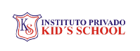
TAREA PARA 3° “A” y “B” (jueves 20/3)
CIENCIAS NATURALES
- Completar la ficha N° 55 de” Mi fichero Viajero”.
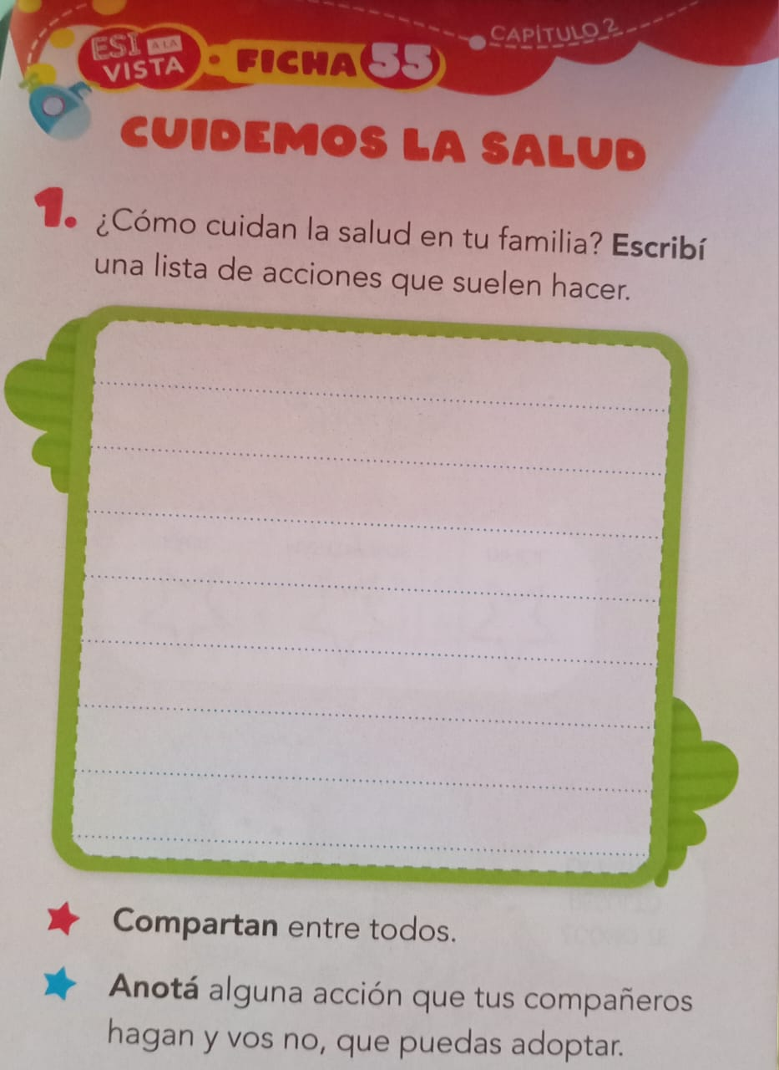
- Completen las siguientes oraciones.
- El sistema respiratorio tiene la función de …………………………………………………………………………..Algunos órganos que la componen son …………………………………………………………………………………………………………
- El sistema digestivo es el encargado de ……………………………………………………………………………….Algunos órganos que lo componen son …………………………………………………………………………………………………………
- El sistema circulatorio se encarga de …………………………………………………………………………………….Está formado por venas, arterias y ……………………………………………………………….

CIENCIAS SOCIALES
- Rodeá la palabra correcta.
- Las leyes son normas no escritas/ normas escritas.
- Levantar la mano para pedir permiso para hablar en el aula es una norma de convivencia/ una ley.
- Las juezas son representantes del Poder Ejecutivo/ Poder Judicial/ Poder Legislativo.
- La sociedad/ escuela/ familia es el primer grupo de pertenencia de las personas.
- La voluntad popular se expresa a través de la Constitución Nacional / los derechos/ los deberes/ el voto.
- Leo cada derecho y escribí una obligación.
- Recibir educación. ……………………………………………………………………………………………………………………………

- Practicar cualquier religión. ……………………………………………………………………………………………………………………

- Vivir en un ambiente sano. ……………………………………………………………………………………………………………………

- Elegir a la o el presidente de la Nación. ……………………………………………………………………………………………………

